新 书 推 荐
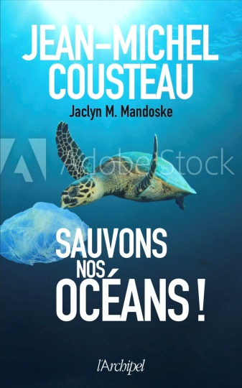
中文书名：《我们的海洋：展望未来》
英文书名：THE SEA IN US: A Vision for the Future
作 者：Jean-Michel Cousteau
出 版 社：Editions de l'Archipel
代理公司：ANA/Cindy Zhang
页 数：240页
出版时间：2020年9月
代理地区：中国大陆、台湾
审读资料：电子稿（英文全稿）
类 型：大众社科/环保
版权已授：美国、巴西、墨西哥、韩国、匈牙利、捷克

如果大自然可以解决自己的问题，
我们就可以拯救我们的未来
内容简介：

这部作品跟随贯穿让-米歇尔·库斯托（Jean-Michel Cousteau）一生的海洋探索之旅，透过这个充满激情的探险家、外交家的视角，描绘了我们星球的环境状况。这不仅仅是一本关于环境的书，更是一场跨越浩瀚海洋的历险，通过鼓舞人心的故事和令人振奋的发现，引领我们走向更美好的未来。

过去的几十年里，人们一直被警告过多的人类正在使用有限的自然资源，面对不断增长的人口压力，我们的自然环境状况每况愈下。污染、开发、气候变化是人类面临的诸多严峻问题的冰山一角。阻碍我们前进的原因并非信息的缺乏，而是不明白我们的生活质量同这颗星球的环境质量息息相关。让-米歇尔凭借无与伦比的冒险精神吸引读者，并以自然之美鼓舞我们，引导我们寻找解决之道，同时开拓我们的眼界，看见可持续的未来。

作为一位外交家和国际演说家，让-米歇尔不仅传承了家族的历史和法国人的魅力，同时兼具了跨域国家、阶层、种族、政治或者行业的非凡能力。他所传达的信息面向全人类。如果我们想激励新一轮的环保运动，需要真正地改变我们对环境资源的认知和重视程度。通过改变我们作为人类看待我们共性的方式，我们可以激发一种新觉醒：我们如何依靠这颗蓝色星球的未来维系我们所爱之人。

让-米歇尔·库斯托（Jean-Michel Cousteau）同父亲雅克·库斯托（Jacques Cousteau）耗费数十年时间，通过著名的卡布里索号同全球观众分享海底世界，开辟了自己的海洋保护事业。他探索了海洋深处和世界的各个角落，了解土著人的生活方式。

让-米歇尔目睹了不可持续发展和自然资源枯竭的种种恶果。更重要的是，他看到了自然环境对当地人生活质量的一系列影响。

目录
前言：西尔维娅·厄尔博士（Dr. Sylvia Earle）
简介：雅克林·M·曼多斯克（Jaclyn M. Mandoske）
第一章：用一种全新的眼光看待
第二章：水即生命
第三章：生物多样意味稳定
第四章：大自然是资本
第五章：大自然中没有浪费
第六章：关键是联结
第七章：创造我们需要的未来能源
第八章：变化的海洋，变化的人类
第九章：与大自然共同设计
第十章：通信革命
第十一章：激励创新
第十二章：带着信仰的火焰
鸣谢
关于作者

作者简介：

让-米歇尔·库斯托（Jean-MichelCousteau）：探险家、环境外交家、教育家和电影制片人，四十年来致力于向不同国家、不同年龄的人们传递他对这个星球的爱和关心。作为海洋探险家雅克·伊夫·库斯托（Jacques-Yves Cousteau）的儿子，让-米歇尔于1999年创建了未来海洋协会（Ocean FuturesSociety），以继承父亲的遗志。他著有《我的父亲是船长》（My father, the Captain）（l’Archipel，2004年）。

谢谢您的阅读！
请将回馈信息发至：
温星（Irene Wen）
安德鲁﹒纳伯格联合国际有限公司北京代表处
北京市海淀区中关村大街甲59号中国人民大学文化大厦1704室，100872
电 话：010-82504206
传 真：010-82504200
Email：Irene@nurnberg.com.cn
Http://www.nurnberg.com.cn
新浪微博：http://weibo.com/nurnberg
豆瓣小站：http://site.douban.com/110577/
微信订阅号：ANABJ2002

